# **Flutter 完整开发实战详解自定义布局**

本篇将解析 Flutter 中自定义布局的原理，并带你深入实战自定义布局的流程，利用两种自定义布局的实现方式，完成如下图所示的界面效果，看完这一篇你将可以更轻松的对 Flutter 为所欲为。

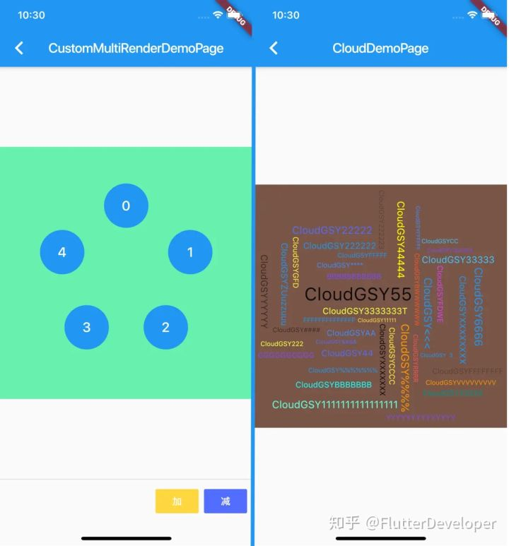

## **一、前言**

在之前的篇章我们讲过 Widget 、Element 和 RenderObject 之间的关系，所谓的 **自定义布局，事实上就是自定义** **RenderObject** **内** **child** **的大小和位置** ，而在这点上和其他框架不同的是，在 Flutter 中布局的核心并不是嵌套堆叠，**Flutter 布局的核心是在于** **Canvas** ，我们所使用的 Widget ，仅仅是为了简化 RenderObject 的操作。

在[《九、 深入绘制原理》的测试绘制](https://link.zhihu.com/?target=https://links.jianshu.com/go?to=https%3A%2F%2Fjuejin.im%2Fpost%2F5ca0e0aff265da309728659a%23heading-1" \t "https://zhuanlan.zhihu.com/p/_blank) 中我们知道， 对于 Flutter 而言，整个屏幕都是一块画布，我们通过各种 Offset 和 Rect 确定了位置，然后通过 Canvas 绘制 UI，而整个屏幕区域都是绘制目标，如果在 child 中我们 “不按照套路出牌” ，我们甚至可以不管 parent 的大小和位置随意绘制。

## **二、MultiChildRenderObjectWidget**

了解基本概念后，我们知道 **自定义** **Widget** **布局的核心在于自定义** **RenderObject** ，而在官方默认提供的布局控件里，大部分的布局控件都是通过继承 MultiChildRenderObjectWidget 实现，那么一般情况下自定义布局时，我们需要做什么呢？

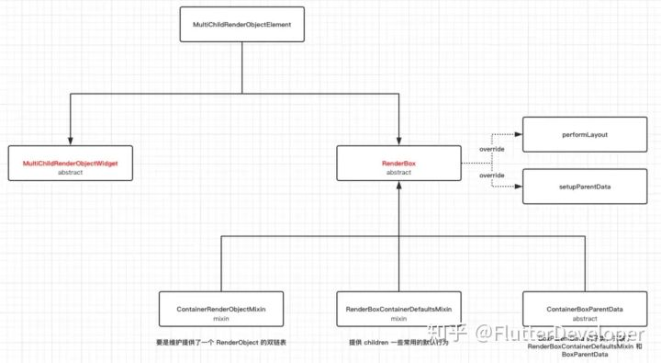

如上图所示，一般情况下实现自定义布局，我们会通过继承 MultiChildRenderObjectWidget 和 RenderBox 这两个 abstract 类实现，而 MultiChildRenderObjectElement 则负责关联起它们， 除了此之外，还有有几个关键的类  
： ContainerRenderObjectMixin 、 RenderBoxContainerDefaultsMixin 和 ContainerBoxParentData 。  
RenderBox 我们知道是 RenderObject 的子类封装，也是我们自定义 RenderObject 时经常需要继承的，那么其他的类分别是什么含义呢？  
**1、ContainerRenderObjectMixin**  
故名思义，这是一个 mixin 类，ContainerRenderObjectMixin 的作用，主要是维护提供了一个双链表的 children RenderObject 。  
通过在 RenderBox 里混入 ContainerRenderObjectMixin ， 我们就可以得到一个双链表的 children ，方便在我们布局时，可以正向或者反向去获取和管理 RenderObject 们 。  
**2、RenderBoxContainerDefaultsMixin**  
RenderBoxContainerDefaultsMixin 主要是对 ContainerRenderObjectMixin 的拓展，是对 ContainerRenderObjectMixin 内的 children 提供常用的默认行为和管理，接口如下所示：

/// 计算返回第一个 child 的基线 ，常用于 child 的位置顺序有关

double defaultComputeDistanceToFirstActualBaseline(TextBaseline baseline)

/// 计算返回所有 child 中最小的基线，常用于 child 的位置顺序无关

double defaultComputeDistanceToHighestActualBaseline(TextBaseline baseline)

/// 触摸碰撞测试

bool defaultHitTestChildren(BoxHitTestResult result, { Offset position })

/// 默认绘制

void defaultPaint(PaintingContext context, Offset offset)

/// 以数组方式返回 child 链表

List<ChildType> getChildrenAsList()

**3、ContainerBoxParentData**  
ContainerBoxParentData 是 BoxParentData 的子类，主要是关联了 ContainerDefaultsMixin 和 BoxParentData ，BoxParentData 是 RenderBox 绘制时所需的位置类。  
通过 ContainerBoxParentData ，我们可以将 RenderBox 需要的 BoxParentData 和上面的 ContainerParentDataMixin 组合起来，事实上我们得到的 children 双链表就是以 ParentData 的形式呈现出来的。

abstract class ContainerBoxParentData<ChildType extends RenderObject> extends BoxParentData with ContainerParentDataMixin<ChildType> { }

**4、MultiChildRenderObjectWidget**  
MultiChildRenderObjectWidget 的实现很简单 ，它仅仅只是继承了 RenderObjectWidget，然后提供了 children 数组，并创建了 MultiChildRenderObjectElement。

上面的 RenderObjectWidget 顾名思义，它是提供 RenderObject 的 Widget ，那有不存在 RenderObject 的 Widget 吗？  
有的，比如我们常见的 StatefulWidget 、 StatelessWidget 、 Container 等，它们的 Element 都是 ComponentElement ， ComponentElement 仅仅起到容器的作用，而它的 get renderObject 需要来自它的 child 。

**5、MultiChildRenderObjectElement**  
前面的篇章我们说过 Element 是 BuildContext 的实现， 内部一般持有 Widget 、RenderObject 并作为二者沟通的桥梁，那么 MultiChildRenderObjectElement 就是我们自定义布局时的桥梁了， 如下代码所示，MultiChildRenderObjectElement 主要实现了如下接口，其主要功能是对内部 children 的 RenderObject ，实现了插入、移除、访问、更新等逻辑：

/// 下面三个方法都是利用 ContainerRenderObjectMixin 的 insert/move/remove 去操作

/// ContainerRenderObjectMixin<RenderObject, ContainerParentDataMixin<RenderObject>

void insertChildRenderObject(RenderObject child, Element slot)

void moveChildRenderObject(RenderObject child, dynamic slot)

void removeChildRenderObject(RenderObject child)

/// visitChildren 是通过 Element 中的 ElementVisitor 去迭代的

/// 一般在 RenderObject get renderObject 会调用

void visitChildren(ElementVisitor visitor)

/// 添加忽略child _forgottenChildren.add(child);

void forgetChild(Element child)

/// 通过 inflateWidget ， 把 children 中 List<Widget> 对应的 List<Element>

void mount(Element parent, dynamic newSlot)

/// 通过 updateChildren 方法去更新得到 List<Element>

void update(MultiChildRenderObjectWidget newWidget)

所以 MultiChildRenderObjectElement 利用 ContainerRenderObjectMixin 最终将我们自定义的 RenderBox 和 Widget 关联起来。  
**6、自定义流程**  
上述主要描述了 MultiChildRenderObjectWidget 、 MultiChildRenderObjectElement 和其他三个辅助类ContainerRenderObjectMixin 、 RenderBoxContainerDefaultsMixin 和 ContainerBoxParentData 之间的关系。  
了解几个关键类之后，我们看一般情况下，实现自定义布局的简化流程是：

1、自定义 ParentData 继承 ContainerBoxParentData 。  
2、继承 RenderBox ，同时混入 ContainerRenderObjectMixin 和 RenderBoxContainerDefaultsMixin 实现自定义RenderObject 。  
3、继承 MultiChildRenderObjectWidget，实现 createRenderObject 和 updateRenderObject 方法，关联我们自定义的 RenderBox。  
4、override RenderBox 的 performLayout 和 setupParentData 方法，实现自定义布局。

当然我们可以利用官方的 CustomMultiChildLayout 实现自定义布局，这个后面也会讲到，现在让我们先从基础开始， 而上述流程中混入的 ContainerRenderObjectMixin 和 RenderBoxContainerDefaultsMixin ，在 RenderFlex 、RenderWrap 、RenderStack 等官方实现的布局里，也都会混入它们。

## **三、自定义布局**

自定义布局就是在 performLayout 中实现的 child.layout 大小和 child.ParentData.offset 位置的赋值。

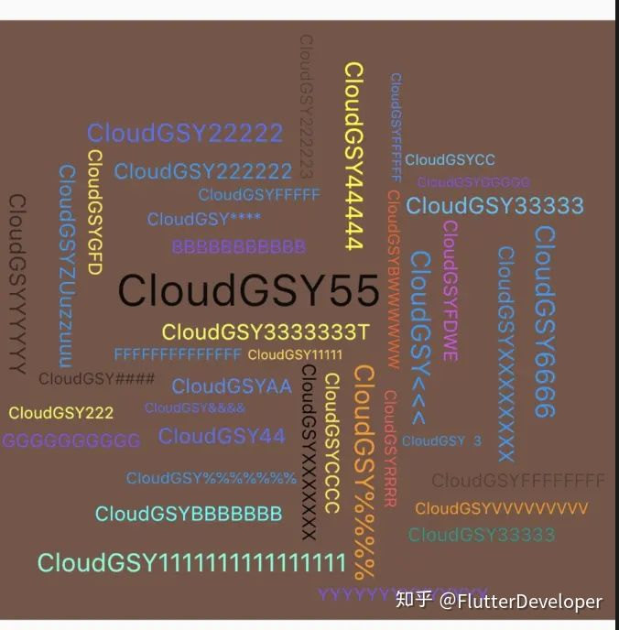

首先我们要实现类似如图效果，我们需要自定义 RenderCloudParentData 继承 ContainerBoxParentData ，用于记录宽高和内容区域 ：

class RenderCloudParentData extends ContainerBoxParentData<RenderBox> {

double width;

double height;

Rect get content => Rect.fromLTWH(

offset.dx,

offset.dy,

width,

height,

);

}

然后自定义 RenderCloudWidget 继承 RenderBox ，并混入 ContainerRenderObjectMixin 和 RenderBoxContainerDefaultsMixin 实现 RenderBox 自定义的简化。

class RenderCloudWidget extends RenderBox

with

ContainerRenderObjectMixin<RenderBox, RenderCloudParentData>,

RenderBoxContainerDefaultsMixin<RenderBox, RenderCloudParentData> {

RenderCloudWidget({

List<RenderBox> children,

Overflow overflow = Overflow.visible,

double ratio,

}) : _ratio = ratio,

_overflow = overflow {

///添加所有 child

addAll(children);

}

如下代码所示，接下来主要看 RenderCloudWidget 中override performLayout 中的实现，这里我们只放关键代码：

* 1、我们首先拿到 ContainerRenderObjectMixin 链表中的 firstChild ，然后从头到位读取整个链表。
* 2、对于每个 child 首先通过 child.layout 设置他们的大小，然后记录下大小之后。
* 3、以容器控件的中心为起点，从内到外设置布局，这是设置的时候，需要通过记录的 Rect 判断是否会重复，每次布局都需要计算位置，直到当前 child 不在重复区域内。
* 4、得到最终布局内大小，然后设置整体居中。

///设置为我们的数据

@override

void setupParentData(RenderBox child) {

if (child.parentData is! RenderCloudParentData)

child.parentData = RenderCloudParentData();

}

@override

void performLayout() {

///默认不需要裁剪

_needClip = false;

///没有 childCount 不玩

if (childCount == 0) {

size = constraints.smallest;

return;

}

///初始化区域

var recordRect = Rect.zero;

var previousChildRect = Rect.zero;

RenderBox child = firstChild;

while (child != null) {

var curIndex = -1;

///提出数据

final RenderCloudParentData childParentData = child.parentData;

child.layout(constraints, parentUsesSize: true);

var childSize = child.size;

///记录大小

childParentData.width = childSize.width;

childParentData.height = childSize.height;

do {

///设置 xy 轴的比例

var rX = ratio >= 1 ? ratio : 1.0;

var rY = ratio <= 1 ? ratio : 1.0;

///调整位置

var step = 0.02 * _mathPi;

var rotation = 0.0;

var angle = curIndex * step;

var angleRadius = 5 + 5 * angle;

var x = rX * angleRadius * math.cos(angle + rotation);

var y = rY * angleRadius * math.sin(angle + rotation);

var position = Offset(x, y);

///计算得到绝对偏移

var childOffset = position - Alignment.center.alongSize(childSize);

++curIndex;

///设置为遏制

childParentData.offset = childOffset;

///判处是否交叠

} while (overlaps(childParentData));

///记录区域

previousChildRect = childParentData.content;

recordRect = recordRect.expandToInclude(previousChildRect);

///下一个

child = childParentData.nextSibling;

}

///调整布局大小

size = constraints

.tighten(

height: recordRect.height,

width: recordRect.width,

)

.smallest;

///居中

var contentCenter = size.center(Offset.zero);

var recordRectCenter = recordRect.center;

var transCenter = contentCenter - recordRectCenter;

child = firstChild;

while (child != null) {

final RenderCloudParentData childParentData = child.parentData;

childParentData.offset += transCenter;

child = childParentData.nextSibling;

}

///超过了嘛？

_needClip =

size.width < recordRect.width || size.height < recordRect.height;

}

其实看完代码可以发现，关键就在于你怎么设置 child.parentData 的 offset ，来控制其位置。

最后通过 CloudWidget 加载我们的 RenderCloudWidget 即可， 当然完整代码还需要结合 FittedBox 与 RotatedBox 简化完成，具体可见 ：[GSYFlutterDemo](https://link.zhihu.com/?target=https://links.jianshu.com/go?to=https%3A%2F%2Fgithub.com%2FCarGuo%2FGSYFlutterDemo%2Ftree%2Fmaster%2Flib%2Fwidget%2Fcloud" \t "https://zhuanlan.zhihu.com/p/_blank)

class CloudWidget extends MultiChildRenderObjectWidget {

final Overflow overflow;

final double ratio;

CloudWidget({

Key key,

this.ratio = 1,

this.overflow = Overflow.clip,

List<Widget> children = const <Widget>[],

}) : super(key: key, children: children);

@override

RenderObject createRenderObject(BuildContext context) {

return RenderCloudWidget(

ratio: ratio,

overflow: overflow,

);

}

@override

void updateRenderObject(

BuildContext context, RenderCloudWidget renderObject) {

renderObject

..ratio = ratio

..overflow = overflow;

}

}

**最后我们总结，实现自定义布局的流程就是，实现自定义** **RenderBox** **中** **performLayoutchild 的** **offset** **。**

## **四、CustomMultiChildLayout**

CustomMultiChildLayout 是 Flutter 为我们封装的简化自定义布局实现，**它的内部同样是通过MultiChildRenderObjectWidget** **实现，但是它为我们封装了RenderCustomMultiChildLayoutBox** **和** **MultiChildLayoutParentData** **，并通过MultiChildLayoutDelegate** **暴露出需要自定义的地方。**

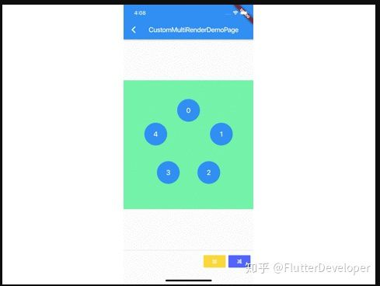

使用 CustomMultiChildLayout 你只需要继承 MultiChildLayoutDelegate ，并实现如下方法即可：

void performLayout(Size size);

bool shouldRelayout(covariant MultiChildLayoutDelegate oldDelegate);

通过继承 MultiChildLayoutDelegate，并且实现 performLayout 方法，我们可以快速自定义我们需要的控件，当然便捷的封装也代表了灵活性的丧失，可以看到 performLayout 方法中只有布局自身的 Size 参数，所以完成上图需求时，**我们还需要 child 的大小和位置** ，也就是 childSize 和 childId 。

childSize 相信大家都能故名思义，那 childId 是什么呢？

这就要从 MultiChildLayoutDelegate 的实现说起，**在** **MultiChildLayoutDelegate** **内部会有一个** **Map<Object, RenderBox> _idToChild;** **对象，这个** **Map** **对象保存着** **Object id和RenderBox** **的映射关系，而在** **MultiChildLayoutDelegate** **中获取** **RenderBox** **都需要通过** **id获取。**

_idToChild 这个 Map 是在 RenderBox performLayout 时，在 delegate._callPerformLayout 方法内创建的，创建后所用的 id 为 MultiChildLayoutParentData 中的 id， **而** **MultiChildLayoutParentData** **的 id ，可以通过LayoutId** **嵌套时自定义指定赋值。**

而完成上述布局，我们需要知道每个 child 的 index ，所以我们可以把 index 作为 id 设置给每个 child 的 LayoutId 。

**所以我们可以通过** **LayoutId** **指定 id 为数字 index ， 同时告知 delegate ，这样我们就知道 child 顺序和位置啦。**

这个 id 是 Object 类型 ，所以你懂得，你可以赋予很多属性进去。

如下代码所示，这样在自定义的 CircleLayoutDelegate 中，就知道每个控件的 index 位置，也就是知道了，圆形布局中每个 item 需要的位置。

我们只需要通过 index ，计算出 child 所在的角度，然后利用 layoutChild 和 positionChild 对每个item进行布局即可，完整代码:[GSYFlutterDemo](https://link.zhihu.com/?target=https://links.jianshu.com/go?to=https%3A%2F%2Fgithub.com%2FCarGuo%2FGSYFlutterDemo%2Fblob%2Fmaster%2Flib%2Fwidget%2Fcustom_multi_render_demo_page.dart" \t "https://zhuanlan.zhihu.com/p/_blank)

///自定义实现圆形布局

class CircleLayoutDelegate extends MultiChildLayoutDelegate {

final List<String> customLayoutId;

final Offset center;

Size childSize;

CircleLayoutDelegate(this.customLayoutId,

{this.center = Offset.zero, this.childSize});

@override

void performLayout(Size size) {

for (var item in customLayoutId) {

if (hasChild(item)) {

double r = 100;

int index = int.parse(item);

double step = 360 / customLayoutId.length;

double hd = (2 * math.pi / 360) * step * index;

var x = center.dx + math.sin(hd) * r;

var y = center.dy - math.cos(hd) * r;

childSize ??= Size(size.width / customLayoutId.length,

size.height / customLayoutId.length);

///设置 child 大小

layoutChild(item, BoxConstraints.loose(childSize));

final double centerX = childSize.width / 2.0;

final double centerY = childSize.height / 2.0;

var result = new Offset(x - centerX, y - centerY);

///设置 child 位置

positionChild(item, result);

}

}

}

@override

bool shouldRelayout(MultiChildLayoutDelegate oldDelegate) => false;

}

总的来说，第二种实现方式相对简单，但是也丧失了一定的灵活性，可自定义控制程度更低，但是也更加规范与间接，同时我们自己实现 RenderBox 时，也可以用类似的 delegate 的方式做二次封装，这样的自定义布局会更行规范可控。